

Manuel d'utilisation de la maquette
Maison solaire
Énergie solaire thermique
Chauffe-eau solaire
Enseignement primaire et collège

Articles | Codes
Maison solaire thermique

Document non contractuel

Objectif
La maquette illustre une installation de chauffe-eau solaire simplifié. Le capteur solaire de faible capacité (1 mL) permet de fournir de l’eau chaude dans une éprouvette pour en apprécier la température, à l’aide du thermomètre incorporé.

Énergie solaire
L'énergie solaire est l'énergie que dispense le soleil dans son rayonnement, direct ou diffus. Sur Terre, l'énergie solaire est à l'origine du cycle de l'eau et du vent. Le règne végétal, dont dépend le règne animal, l'utilise également en la transformant en énergie chimique via la photosynthèse.
Grâce à divers procédés elle peut être transformée en une autre forme d'énergie utile pour l'activité humaine, notamment en chaleur, en électricité ou en biomasse.
Par extension, l'expression « énergie solaire » est souvent employée pour désigner l'électricité ou l'énergie thermique obtenue à partir de cette dernière.

Techniques pour capter l'énergie solaire
Les techniques pour capter directement une partie de cette énergie sont disponibles et sont constamment améliorées. On peut distinguer le solaire passif, le solaire photovoltaïque et le solaire thermique.
La maquette présentée ici fonctionne sur le principe du solaire thermique.

Énergie solaire thermique
A l'échelle d'une habitation individuelle ou collective, il est possible d'installer un chauffe-eau solaire, ou un chauffage solaire : il s'agit de capteurs vitrés installés le plus souvent sur la toiture, dans lesquels circule un liquide caloporteur réchauffé par le rayonnement solaire, qui transmet ensuite la chaleur à un chauffe-eau et éventuellement à un plancher chauffant basse température.
Ce procédé permet de couvrir environ 50 % en moyenne en France des besoins en eau chaude, et d'apporter éventuellement un complément de chauffage.
Le chauffe-eau solaire est un dispositif de chauffage de l'eau sanitaire, qui peut remplacer ou compléter le cumulus électrique et les autres systèmes d'énergie pour l'eau chaude sanitaire (gaz, fuel, propane, GPL...) afin de procurer aux foyers une économie importante sur leur facture énergétique concernant leurs besoins en eau chaude sanitaire.
En réalité, le chauffe-eau solaire est généralement constitué par :
- des panneaux solaires (ou capteurs solaires thermiques) qui chauffent le fluide caloporteur (eau ou antigel) chargé d'acheminer l'énergie solaire récupérée jusqu'au réservoir d'eau chaude solaire ;
- un réservoir d'eau chaude solaire (ou ballon d'eau chaude) chauffé par ce circuit de liquide caloporteur (généralement dans une gaine de cuivre qui finit en « serpentin » à l'intérieur du ballon) ;
- un dispositif de chauffage d'appoint (car en général l'énergie solaire ne suffit pas) assuré le plus souvent par une résistance électrique ;
- un vase d'expansion pour assurer la sécurité du matériel, permet de compenser la dilatation du fluide (c'est un petit réservoir métallique généralement peint de couleur rouge) ;
- un circulateur (une « pompe » électrique, en fait, mais de faible consommation) lorsqu'il s'agit de matériel en « circulation forcée ».
Le capteur solaire thermique (ou capteur héliothermique) est un dispositif conçu pour recueillir l'énergie provenant du soleil et la transmettre à un fluide caloporteur.
Il existe deux types de panneaux solaires thermiques : les capteurs à eau qui utilisent un liquide (eau, antigel) comme fluide caloporteur, et ceux à air qui utilisent l'air comme caloporteur.
Les capteurs solaires thermiques atteignent aujourd'hui (2003) des rendements de 80%.
Dans les capteurs thermiques à eau, l'eau circule dans des tubes munis d'ailettes. Pour obtenir un meilleur rendement, l'ensemble est placé dans une boîte vitrée isolante afin d'obtenir un effet de serre. Avec un ensoleillement important, et si les besoins en énergie sont modérés, un simple réseau de tubes à ailettes peut suffire. Les ailettes, qui forment ce qu'on appelle l'absorbeur, sont chauffées par le rayonnement solaire et transmettent leur chaleur à l'eau qui circule dans les tubes.
Les premiers absorbeurs étaient peints en noir afin de capter un maximum d'énergie lumineuse. Mais le noir a l'inconvénient d'avoir un rayonnement important, ce qui finit par échauffer la vitre et provoquer des pertes à travers celle-ci. C'est pourquoi on préfère utiliser des absorbeurs traités au chrome, ce qui donne un corps noir dont le rayonnement est beaucoup plus faible.
En France, le « Plan Soleil », lancé en 2000 par l'ADEME pour les chauffe-eau solaires et la production de chaleur, incite les particuliers à s'équiper en solaire grâce à des aides de l'État.

Constitution de la maquette
La maquette est constituée des éléments suivants :
- maison
- panneau solaire thermique
- thermomètre numérique amovible (avec fonction mémoire)
- Réservoir d'eau froide (seringue graduée en mL)
- Tuyau souple (sortie eau chaude)
- Tube à essai (récepteur d’eau chaude)

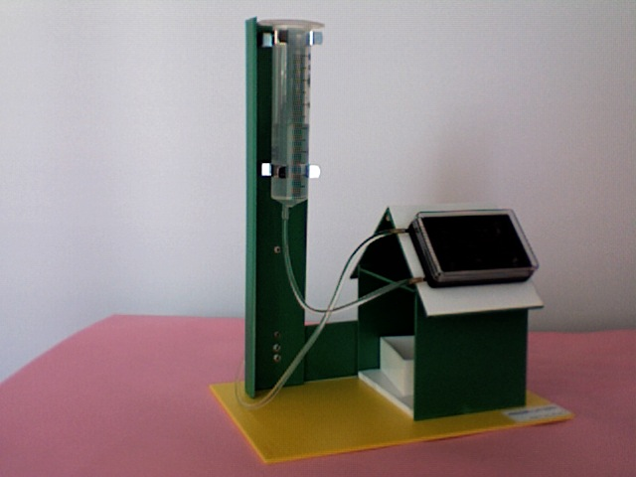

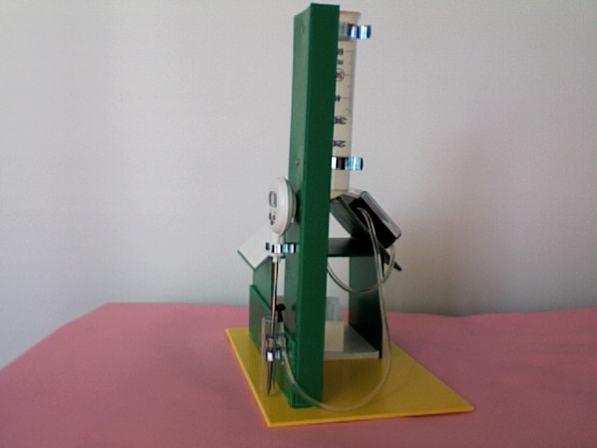
Thermomètre

Tube à essai
(récepteur
d’eau chaude)

Réservoir d’eau froide
(seringue graduée en mL)

Capteur solaire
thermique.

Tuyau souple
(sortie eau chaude)

Le rayonnement solaire, absorbé par la surface du capteur de couleur noire, est converti en chaleur et stocké dans la plaque de cuivre. L’énergie calorifique de la plaque est transmise au tube et à son contenu (eau) par l’intermédiaire des points de soudure.

Tube laiton
Diamètre intérieur : 2mm
Longueur : 318 mm

Plaque de cuivre
50 x 85 x 0,6mm

Point de soudure
(liaison thermique)

Embout de liaison du
tuyau souple
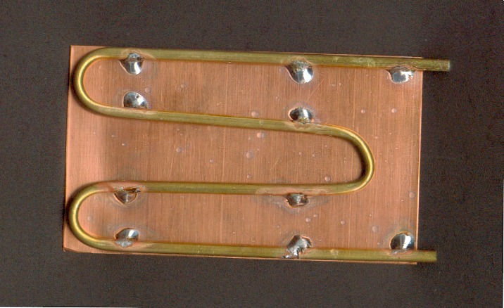

Manipulation
Introduire de l’eau froide dans la seringue (environ 50 mL), après avoir obstrué la sortie du tuyau.
Installer une lampe de bureau (type spot 100 watts) orientée vers le capteur
(distance 10 cm).
Mesurer la température de l'eau.

Source lumineuse | lampe à incandescence  (spot 100 watts)
Distance lampe/capteur | 10 cm
Temps d’exposition | 12 mn
Température de l’eau de la seringue | 22°C
Température de l’eau chaude | 45°C
Élévation de température | 45-22=23°C
Nombre de calories nécessaires | 23 calories
Énergie nécessaire | 23x 4,18=96,14 joules

D'après l'article « Énergie solaire » de Wikipédia, l'encyclopédie libre http://fr.wikipedia.org
D'après les articles « Énergie solaire thermique », « Chauffe-eau solaire » et « Capteur solaire thermique » de Wikipédia, l'encyclopédie libre http://fr.wikipedia.org
On pourra utiliser la maquette albédomètre (non fournie) pour confirmer ce choix en mesurant l'albédo de plaques de différentes couleurs.
Agence De l'Environnement Et de la Maîtrise de l' Énergie http://www.ademe.fr
La calorie est la quantité d'énergie qu'il faut fournir à 1 mL d'eau pour élever sa température de 1°C. 1 cal = 4,18 J

